JUNHO VAI SER UM MÊS DE IR ÀS LÁGRIMAS NA COMPANHIA DE JERRY LEWIS

- De 1 a 6 de junho, o FOX Movies emite um especial de comédia dedicado aos clássicos com Jerry Lewis, a partir das 21h15;
- Estreia de vários títulos, incluindo, ‘As Noites Loucas do Dr. Jerryll’, ‘Jerry e os Seis Tios’ e ‘Boeing, Boeing’.

Lisboa, XX de maio de 2020

No FOX Movies, o mês de junho começa com uma semana de ir às lágrimas. A partir de dia 1 e até dia 6 de junho, vão ser emitidos 11 filmes do eterno “rei da comédia”, Jerry Lewis. Fazem parte deste especial as estreias dos filmes ‘Jerry Ama-Seca’, ‘Jerry no Japão’, ‘Cinderelo dos Pés Grandes’, ‘O Homem das Mulheres’, ‘Um Namorado com Sorte’, ‘As Noites Loucas do Dr. Jerryll’, ‘Jerry 8¾’, ‘Jerry, Enfermeiro sem Diploma’, ‘Boeing Boeing’ e ‘Jerry e os Seis Tios’ e a emissão de ‘Onde Fica a Guerra?’.

“JERRY AMA-SECA”

Este é um dos primeiros filmes a "solo" de Jerry Lewis após o fim da parceria com Dean Martin, e também um dos seus maiores êxitos de bilheteira. ‘Jerry Ama-Seca’ surge como uma nova versão do clássico de Preston Sturges, ‘The Miracle of Morgan’ss Creek’, e mostra-nos Clayton Poole (Jerry Lewis), um reparador de televisões, a tomar conta dos trigémeos recém-nascidos da sua paixão de infância, Carla Naples (Marilyn Maxwell), que deixa os bebés o seu cargo para não prejudicar a sua carreira. Este filme estreia segunda-feira, dia 1 de junho, às 21h15.


“JERRY NO JAPÃO”
O Grande Wooley (Jerry Lewis) é um mágico desajeitado que, sem emprego e sem dinheiro, aceita uma oferta do Governo para viajar até ao Japão, com o objetivo de entreter os soldados que lá estão a combater. Sofrendo com as diferenças culturais entre EUA e Japão e arranjando diversas confusões com militares e outros artistas, Wooley não é levado a sério por ninguém - até que Mitsuo (Robert Hirano), uma criança japonesa, se encanta com o mágico e inicia uma bela e pura relação. Este filme estreia segunda-feira, dia 1 de junho, às 23h00.

“CINDERELO DOS PÉS GRANDES”
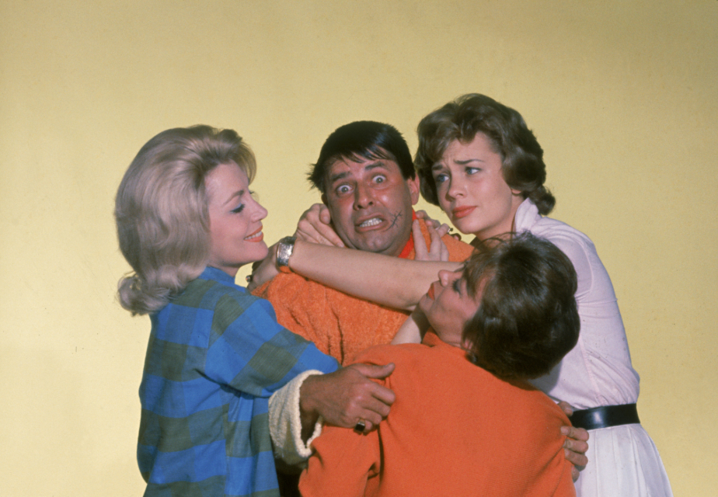
Numa nova abordagem hilariante ao conto de fadas intemporal, ‘Cinderela’, o irrefreável Jerry Lewis é Cinderfella, um homem trabalhador e honesto maltratado pela sua madrasta má (Judith Anderson) e pelos seus dois meios-irmãos mal-educados, Maximilian (Henry Silva) e Rupert (Robert Hutton). Porém, os milagres acontecem, especialmente quando a nossa Fada Madrinha é, nada mais nada menos, do que Ed Wynn. Com uma grande quantidade de feitiçaria e magia, Wynn consegue transformar este rapaz desajeitado num solteirão bonito e elegível, pronto para conquistar uma verdadeira Princesa encantada (Anna Maria Alberghetti). Este filme estreia rerça-feira, dia 2 de junho, às 21h15.


“O HOMEM DAS MULHERES”
Herbert H. Heebert (Jerry Lewis) é um jovem rapaz que perdeu sua namorada e não quer saber mais de romances. Entre o seu desgosto e pura inocência, Herbert aceita um trabalho como empregado numa mansão, dirigida por Helen Wellenmellen (Helen Traubel). Para aumentar o seu desespero, nesta mansão habitam dúzias de jovens raparigas – todas lindíssimas e solteiras, causando em Herbert uma enorme confusão, pois este não se quer envolver em novos relacionamentos. Este filme estreia terça-feira, dia 2 de junho, às 22h40.

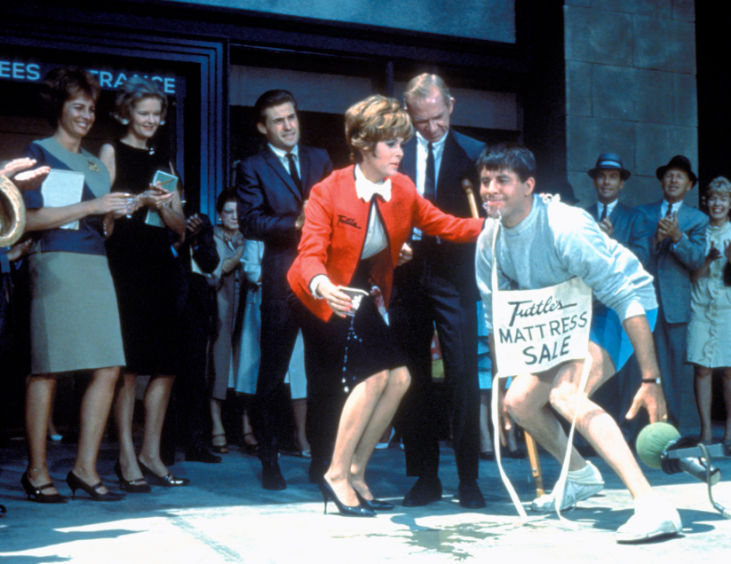
“UM NAMORADO COM SORTE”
Quando Phoebe Tuttle (Agnes Moorehead), dona dos Armazéns Tuttle, descobre que a sua filha Barbara (Jill St. John) namora com o trapalhão e desajeitado Norman Phiffier (Jerry Lewis), começa a orquestrar um plano para os separar. A seu pedido, o gerente Mr. Quimby (Ray Walston) contrata Norman com o objetivo de lhe dar uma série de trabalhos impossíveis que o façam desistir, e assim desiludir Barbara quanto às suas capacidades. Mas eles não contam com a teimosia e capacidade de improviso de Norman, que o vão ajudar a ultrapassar os obstáculos das formas mais imprevisíveis. Este filme estreia quarta-feira, dia 3 de junho, às 21h15.

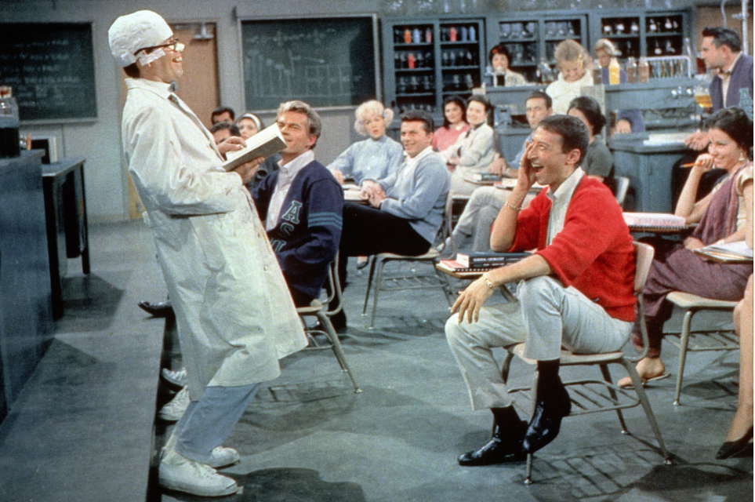
”AS NOITES LOUCAS DO DR. JERRYLL”
Dr. Julius Kelp (Jerry Lewis) é um professor de química desajeitado e pitosga, que é ignorado pelas mulheres e ridicularizado pelos alunos e pelos outros professores. Tudo isso muda no dia que inventa uma poção mágica que pode transformá-lo num sofisticado e irresistível Romeo: um galã vaidoso e confiante a quem chamam "Buddy Love". No entanto, esta vida dupla rapidamente duplica os problemas do professor e da rapariga dos seus sonhos, Stella Purdy (Stella Stevens), uma estudante que ficou perdida de amores pelo presumido e afável Buddy. Este filme estreia quarta-feira, dia 3 de junho, às 22h40.

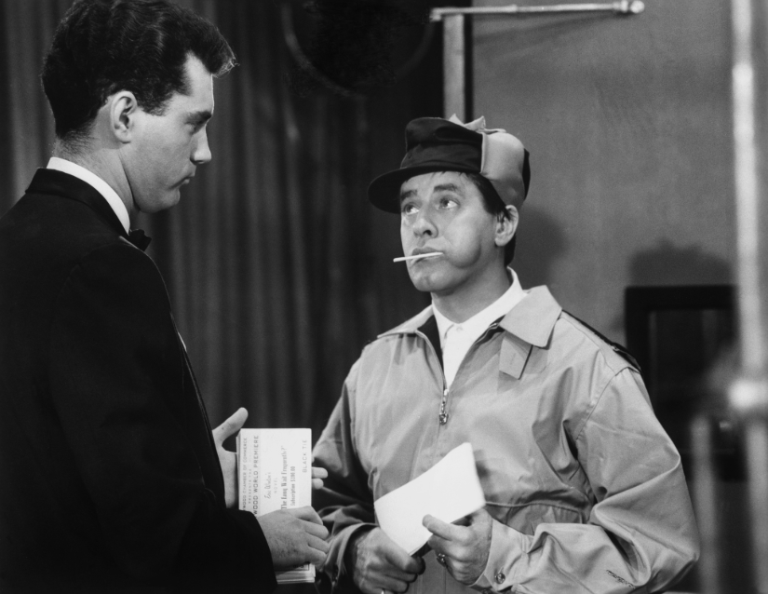
”JERRY 8¾”
Quando um comediante de sucesso morre, a sua equipa de produção decide imediatamente “fabricar” um substituto. Para isso, escolhem como candidato a mais inocente e manipulável pessoa que encontram, o desastrado paquete de hotel, Stanley Belt (Jerry Lewis). Stanley é treinado para se vestir, caminhar, falar, cantar e atuar como o comediante num programa de televisão de sucesso, para conquistar o mundo do espectáculo. Em conflito consigo mesmo, e perante aquele mundo de faz de conta, Stanley acaba por falhar teste após teste, sendo também abandonado pela sua equipa, à exceção de Ellen Betz (Ina Balin), que entretanto se apaixona por ele. Este filme estreia quinta-feira, dia 4 de junho, às 21h15.

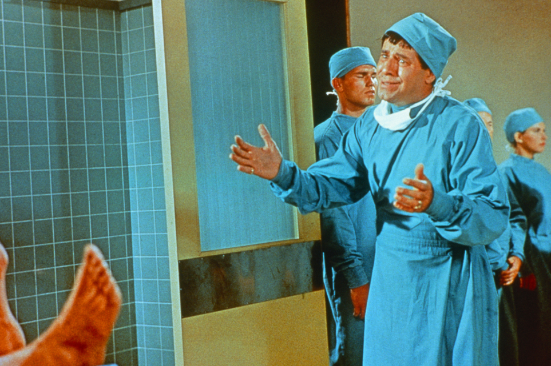
“JERRY, ENFERMEIRO SEM DIPLOMA”
O pobre Jerome Littlefield (Jerry Lewis) quer ser médico, mas esta não é a escolha mais indicada de carreira quando se é tão sensível como ele. Então, decide começar a trabalhar como assistente num hospital, uma decisão que vai deixar todos os pacientes com o coração mais acelerado. Jerome está sempre a tentar gerir o caos à sua volta, sendo que se revela um desastre na sua profissão: desde deixar os pacientes em pior estado do que aquele em que se encontravam, até participar numa perseguição de ambulâncias a alta velocidade. Este filme estreia quinta-feira, dia 4 de junho, às 22h50.

“JERRY E OS SEIS TIOS”
Uma criança, Donna Peyton (Donna Butterworth), filha de um milionário recentemente falecido, e consequentemente sua herdeira, tem que escolher um tutor entre os seis tios que lhe restam para gerir a sua herança de 30 milhões de dólares. Jerry Lewis interpreta o papel de todos os seus tios, sendo que as suas intenções não são as melhores, querendo eliminar Willard (também interpretado por Jerry Lewis), o guarda-costas da rapariga, que praticamente a criou e a protege de tudo). Este filme estreia sexta-feira, dia 5 de junho, às 21h15.

“BOEING BOEING”
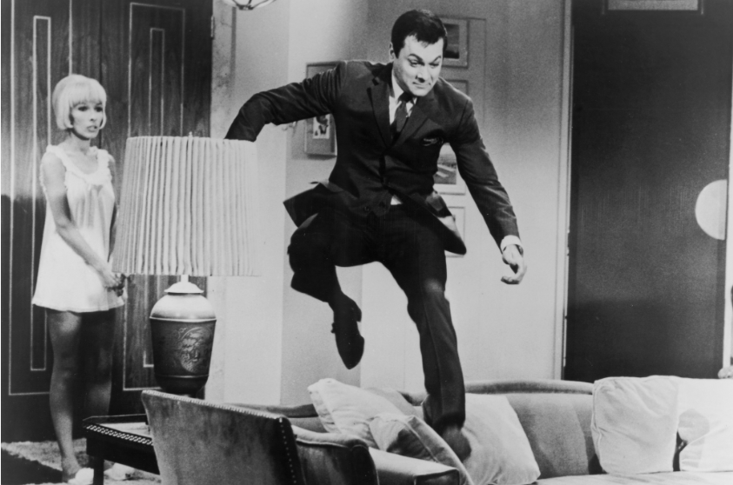
Bernard Lawrence (Tony Curtis) é um jornalista americano que vive em Paris e que elaborou um esquema no qual mantém como noivas, ao mesmo tempo, três hospedeiras de bordo: Jacqueline Grieux (Dany Saval), Lise Bruner (Christiane Schmidtmer) e Vicky Hawkins (Suzanna Leigh). Tudo parece estar a funcionar bem até que, com a alteração dos horários dos vôos, as três encontram-se em Paris ao mesmo tempo... Para piorar a situação, Robert Reed (Jerry Lewis), um outro jornalista com quem Bernard tinha tido alguns conflitos, chega também à cidade e a confusão desenrola-se. Este filme estreia sexta-feira, dia 5 de junho, às 22h50.

“ONDE FICA A GUERRA?”

Brendan Byers III (Jerry Lewis), o homem mais rico do mundo, é chamado para o exército para lutar na Segunda Guerra Mundial, mas é considerado fisicamente inapto. Furioso com a rejeição, Byers conhece Sid Hackle (Jan Murray), Peter Bland (Steve Franken) e Terry Love (Dack Rambo), três outros rejeitados, com motivos de sobra para quererem fugir do país. Com eles, Byers decide criar o seu próprio exército, que acaba por completar com o seu assistente pessoal Finkel (John Wood) e com o seu motorista Lincoln (Willie Davis). Juntos, treinam nos jardins da mansão, com equipamentos caríssimos, e viajam de iate para Itália decididos a raptar e substituir o Marechal de Campo nazi, Erik Kesselring (também Lewis), cujo génio militar impede o avanço dos aliados em Itália. Este filme é emitido sábado, dia 6 de junho, às 21h15.

Para mais informações, contacte:

Margarida Morais
PR Director
FOX Networks Group Portugal
margarida.morais@disney.com
ou
Catarina Brito
Head of Communication
Lift Consulting
catarina.brito@lift.com.pt

Sobre a FOX NETWORKS GROUP:
O FOX Networks Group (FNG) em Portugal, é o grupo líder no mercado de pay tv (5,6% de share de audiência em 2018). É responsável por 9 canais de televisão – FOX (líder em canais de séries), FOX Life, FOX Movies, FOX Crime, FOX Comedy, 24 Kitchen, National Geographic Channel, Nat Geo Wild e Baby TV – que disponibilizam conteúdos de entretenimento, documentários e infantis. São distribuídos em todos os operadores portugueses: MEO, NOS, NOWO e Vodafone, e o seu catálogo on demand, FOX +, está disponível para mais de 2 milhões de famílias em Portugal. O portefólio FNG está também presente em Angola, Moçambique e Cabo Verde, nos operadores DStv, ZAP, CV Multimédia e Boom TV. Em Angola e Moçambique, em parceria com a DStv, produz o canal exclusivo Mundo FOX.

Caso não pretenda continua a receber informação da Lift Consulting, envie por favor mail para dpo@liftworld.net, indicando unsubscribe no assunto.

